GIBH高层次人才引进应聘申请表
Application Form for High-level Talent Recruitment Program

申报人Applicant：
研究方向Research Interests：

申请职位 Post to Apply:
联系人Contact Person：
联系电话Telephone Number：
联系邮箱Email：
填表时间Date of Completion： 年 月 日
Y M D

附件 1.1
应聘申请表
Application Form

姓名  Name |  | 中文CN |  |  |  |  | 性别  Gender | CN |  |  |  | 国籍及籍贯  Nationality |  | CN |  |  |  |  |  | 照片  Photo
 |  | 英文EN |  |  |  |  | 性别  Gender | EN |  |  |  |  |  | EN
证件名称  Type of ID |  | 中文CN |  |  |  |  | 证件号码  ID No.
 |  | 英文EN |  |  |  |  | 证件号码  ID No.
出生日期  Date of Birth |  | YYYY/MM/DD
毕业院校  Institution Graduated |  | 中文CN |  |  |  |  |  |  | 专业  Major |  |  |  | 中文CN |  |  |  |  |  |  | 学位  Highest Degree Awarded |  | 中文CN
 |  | 英文EN |  |  |  |  |  |  |  |  |  |  | 英文EN |  |  |  |  |  |  |  |  | 英文EN
原任职单位  Former Employer |  | 中文CN |  |  |  |  |  |  | 职务  Position |  |  |  | 中文CN
 |  | 英文EN |  |  |  |  |  |  |  |  |  |  | 英文EN
联系方式（Email） |  | Email |  |  |  |  |  |  | 电话(Tel) |  |  |  | Tel
拟任职单位  Expected Employer |  | 中科院广州生物医药与健康研究院GIBH
申报岗位（可多选）  Position Applied  (Multiple choice) |  | - 研究员 (Principle Investigator)  - 副研究员 (Associate Investigator)  - 正高级工程师（Professorate Senior Engineer）  - 高级工程师（Senior Engineer） |  |  |  |  |  |  |  |  |  |  |  |  |  | - 全职 (Full-time)  - 兼职 (Part-time)  月/年 (Months per year)
主要研究方向(3个) Research Interests (3 items)
教育经历（从本科起，按照时间正序填写,时间格式：YYYY/MM）
Educational Experience (Starting from Bachelor Degree with the Following Format: YYYY/MM )
学位 (Degree) |  | 起止时间  (Begin & End Time) | 院校&国家  University&Country |  |  |  |  |  |  | 专业  Major |  |  |  |  |  |  |  |  | 证明人/联系方式  Referee/Contact info.
工作经历（正序填写全职经历，之后再正序填写兼职经历，兼职经历请注明）
Work Experience (Please fill the full-time experiences in a chronological order firstly, then fill the part-time experiences in a chronological order and footnote them)
职务（加注英文）  Position |  | 起止时间  (Begin & End Time) |  |  |  | 单位（加注英文）&国家  Employer&Country |  |  |  |  |  |  |  |  |  |  |  | 证明人/联系方式  Referee/Contact info.
教育工作经历不连续原因
(Causes of Discontinuous on Education and Work Experience)
家庭主要成员情况
Main Family Members
姓名  Name |  | 关系  Relationship |  | 单位（加注英文）&国家  Employer&Country |  |  |  |  |  |  |  |  |  |  |  |  | 职务（加注英文）  Position
紧急联络人及联系方式
Emergency contact info.
近五年主要学术成果、创新成果简介（本栏限3页）
Description of the Academic and Creative Achievements in the Past Five Years (Three Pages Limited)

申报人代表性成果
Representative Achievements
1)承担的主要科研项目（10项以内）Representative Projects (as a leader or participant) (Within 10 items)
序号  No. | 项目名称  Name of the Project |  |  |  | 项目性质  及来源  Type and Source of the Project |  |  |  |  |  | 项目经费  Grants |  |  |  | 起止年度  Start & End Year |  |  |  |  |  | 排序  Personal Ranking
2)重要科研获奖情况Important Scientific Research Awards
序号  No. | 获奖项目名称  Name of Awards |  |  |  | 奖励等级  Awards Level |  |  |  |  |  | 授奖单位及国别  Unit and Country of Award |  |  |  | 奖励年度  Year of Award |  |  |  |  |  | 排序  Personal Ranking

3）发表论文情况 （Publications）
所有论文统计（统计图从请用Excel文件生成）
Statistical of ALL the publications (Import the charts from the list of ALL your publications using Excel)

示例 (Example)：
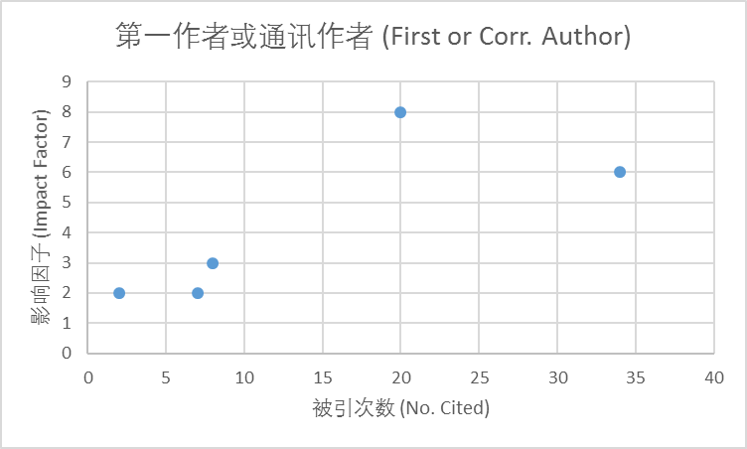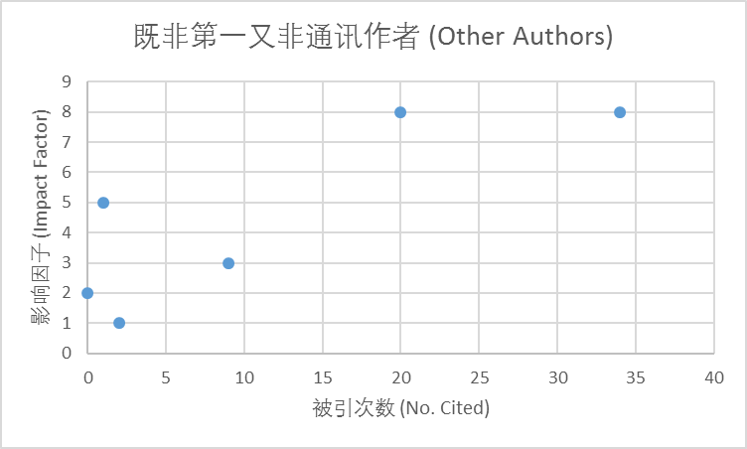

以第一作者或通讯作者发表论文共 篇，既非第一又非通讯作者论文 篇，共被引 次。数据来源：
Number of papers as first or corresponding authors: , Number of papers as other authors: , Cited by times. Data source:

代表性论著、论文情况（10篇以内，按照重要程度排序，非第一/通讯作者的请在备注栏内说明本人贡献或者本人与第一/通讯作者的关系）
Representative Works and Papers (Within Ten , Fill out the form according to the importance of them)
所有作者姓名（共同一作标注 # 号，通讯作者标注 * 号），著作或论文名称，出版单位或期刊名称：出版或发表年度、期号、起止页码。  List all the authors (Label all co-first author with # and corresponding author with *), title of books or papers, publisher: year of publication, issue, pages. | 期刊类型，期刊领域、排名及分区，期刊影响因子。Type of Periodicals（SCI、SSCI）, Journal Rank in Categories and Quartile in Category, Impact Factor | 论文/专著状态 Accepted/  Online/Publish/  Indexed | 论著/期刊/领域顶级会议/其他Book / Journal / Top Conference / Others | 论文他引Citation (SCI、SSCI) | 备注 Remarks
For example: xxxxxxx | SCI, Engineering,12/125,Q1,5.36 | indexed | Journal | 25

4）申请和授权专利情况Application and grant of the Patents
已授权专利：共 项，按照重要性填写主要专利，总共不超过10项
Granted patents: __ , Fill out the form according to the importance of patents within ten.
序号  No. | 专利名称  Title of Patents | 专利授权国  Country Granting | 专利号  Patent No. | 授权公告日  Date of Granting | 排序  Personal Ranking
尚未授权专利：共 项，按重要性填写主要专利，总共不超过10项
Patents not to be granted: __ _, Fill out the form according to the importance of patents within 10.
序号  No. | 专利名称  Title of Patents | 专利申请国  Country of Application | 申请号  Application No. | 专利申请日  Date of Application | 排序  Personal Ranking
5）担任国际学术会议重要职务及在国际学术会议做大会报告、特邀报告情况，其他获奖及荣誉称号情况
Major (invited) presentations in international academic conferences, awards and other honor titles.

全/兼职未来工作设想 （限3页）
包括主要研究方向和思路、工作目标、预期贡献或成果，现有基础、团队和需要的支持等。
Work Plan （within 3 pages）Including the direction, plan, objectives, expected contribution or achievements, current situation, working team and support, etc.
您是否和其他任何单位签订过仍然有效的竞业禁止协议，如有，请列出
Please specify all non-competitive agreements you signed which are still effective.

- 是Y
- 否N

申请人期望的工作条件及生活待遇
Expected working conditions and living conditions：

您与本单位在岗工作人员是否有夫妻关系、直系血亲关系、三代以内旁系血亲或者近姻亲关系，如有，请列出
Please specify any conjugal relationship, lineal blood relationship, collateral blood relationship within three generations or close marriage relationship with our employees.

- 是Y
- 否N

本人郑重承诺：
1. 以上内容均真实有效，如有虚假，本人愿意承担由此引起的一切后果与责任。
2. 自申请岗位被批准半年内辞去当前职务，全职到岗工作（仅限全职）。
1. I hereby certify that the above information is accurate and true. If there is any false information, I am willing to bear all the resulting consequences and responsibility.
2. Since the applied post is approved, I will resign the current position within half a year and work full-time at GIBH.

申报人签字：
Applicant’s Signature

年 月 日
Y M D

